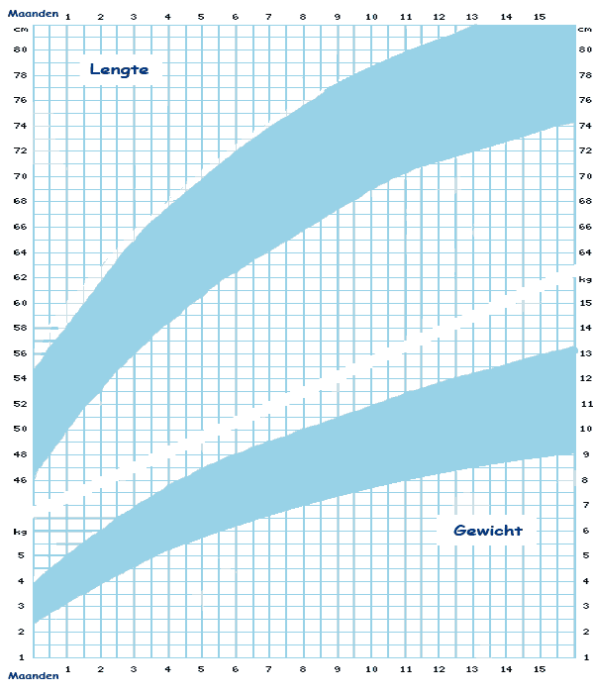

* Niet meer dan.
* Grootst.
* Je mag maximaal 100 km per uur rijden: Je mag niet harder dan 100 km per uur.
* Niet minder dan.
* Kleinst.
* Er kunnen minimaal 10 spelers meedoen: Er kunnen dus 10 spelers of meer mee doen.

**MAXIMAAL**

**MINIMAAL**